APENDIKS I - 3

Hab Perkongsian Maklumat Kerajaan (HPMK)

- PENGENALAN

  - Hab Perkongsian Maklumat Kerajaan (HPMK) merupakan platform perkongsian maklumat yang berperanan menyalurkan maklumat kepada agensi sektor awam. Maklumat tersebut akan digunakan oleh agensi dalam menyediakan perkhidmatan di agensi melalui pelbagai saluran penyampaian perkhidmatan. Rajah 1 menunjukkan arkitektur teknikal HPMK yang menjadi hab untuk perkongsian data antara agensi. Rajah 2 menunjukkan komponen data broker yang digunakan oleh HMPK iaitu menggunakan teknologi daripada Red Hat (JBoss Fuse) manakala Rajah 3 menunjukkan arkitektur automatic scheduler, file transfer dan Master Data Management (MDM).

  - HPMK berfungsi sebagai hab untuk perkongsian data melalui message request yang diterima daripada sumber (agensi penghantar) ke destinasi (agensi penerima) melalui servis integrasi yang dibangunkan. HPMK menggunakan MDM untuk mentadbir data yang dikongsi antara agensi. Komponen-komponen MDM adalah seperti yang berikut:

- Data profiling;
- Data governance;
- Data quality;
- Metadata management;
- Data repository;
- Data modelling;
- Data analytics;
- Data stewardship;
- Data hierarchy;
- Data migration; dan
- Data cleansing.







NR
Network Traffic
& WS Usage
Data
Data Warehouse
Portal Services
Portal UI
Data Broker Service Catalogue
Data Traffic Mgmt, Usage Monitoring, Metering
SOP
Authentication & Authorization
Monitoring, Logging, BI
Pengguna
Agensi
Agency Raw Data Provider
Enterprise Data Broker
Messaging - AMQ
Transformation
Engine
SOAP & RESTFul Webservices - FUSE
Service
Discovery
API
Service Authentication
IMT Services
BIRST
Web Browser (Portal)
Agency Application Service Request and Response
Bulk data (Flat file) Read/Transfer
Monitoring Dashboard
MAMPU
Aplikasi
Agensi
Master Data Management
Bulk Data Loader – S
FTP
Data Cleansing,
Governance, Audit
and Traceability
JON
Access
Layer
Service
Layer
Platform
Layer
Data
Layer
Pengguna
ETL
ETL

ETL

Petunjuk: NR - National Registry
IMT - Integration Monitoring Tool UI - User Interface BI - Business Intelligence
SFTP - Secure File Transfer Protocol ETL - Extract, Transform, Load API - Application Program Interface

Rajah 1: Arkitektur Teknikal HPMK
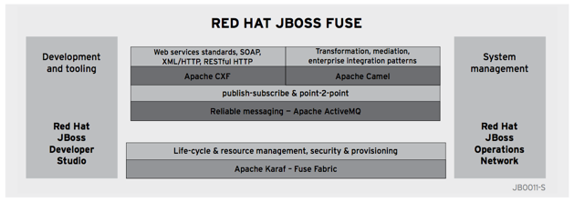

Rajah 2: Komponen Fuse di HPMK

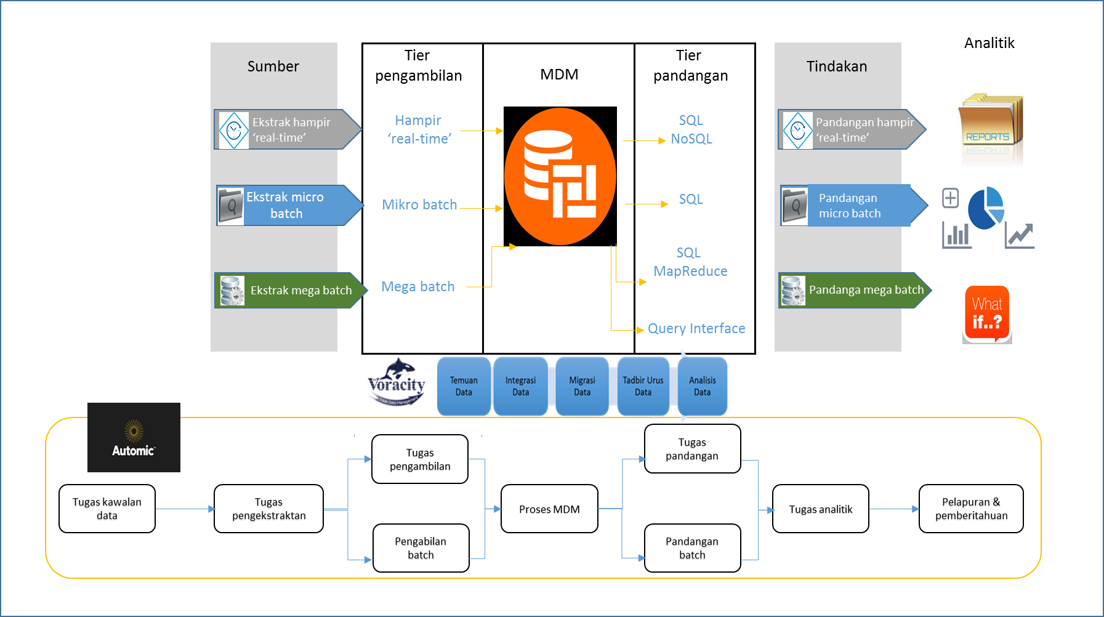
Rajah 3: Arkitektur Automatic Scheduler, File Transfer dan MDM

